***Практическая работа №3.***

***ФИО:***

***Группа:***

*Задание 1: Работа с управлением дисков*

1. Создать чередующийся том через управление дисками (диспетчер дисков) (использовать СТРОГО диск1 и диск2)

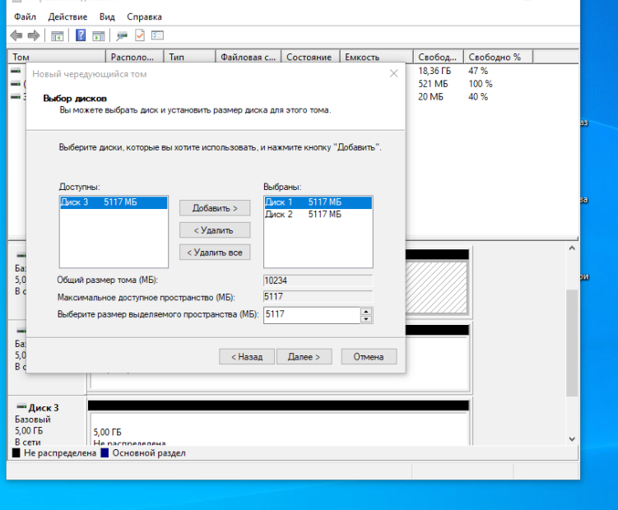

1. Добавить в него картинку или текстовый документ с названием <ФИО_группа>, где будут указаны ваше ФИО и группа.

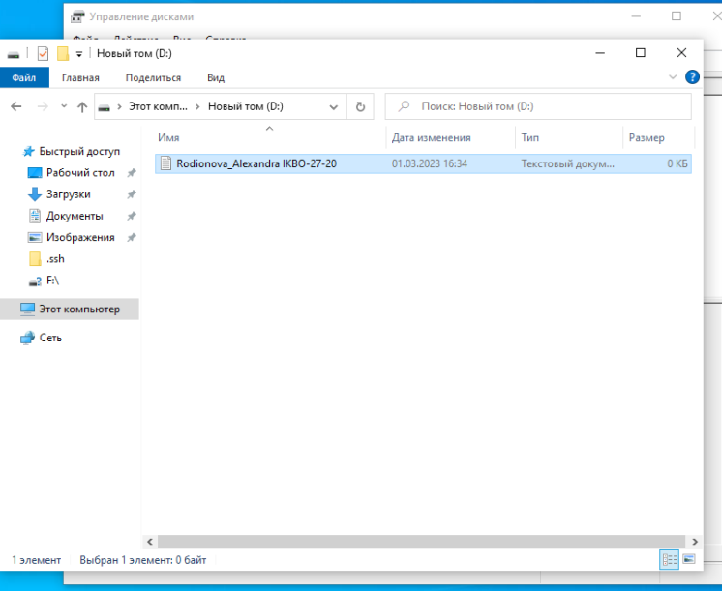

1. Проверить на отказ: Запустить «Сломать раз». Запустить «Починить раз».

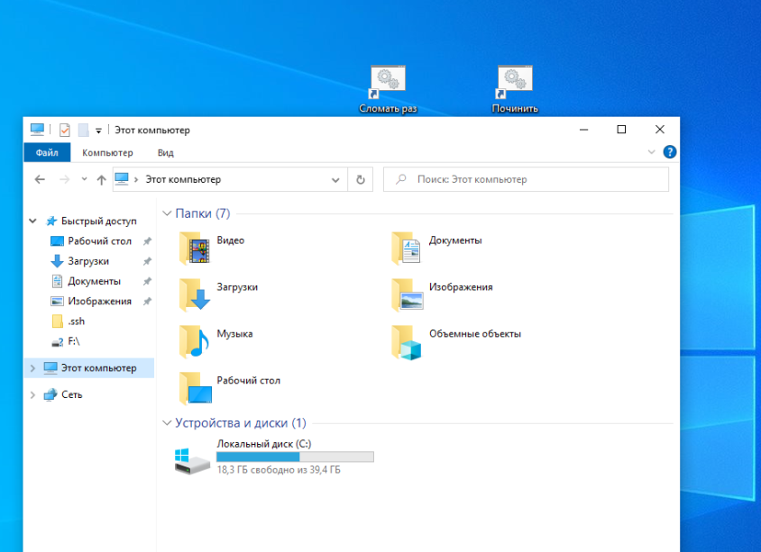

1. Удалите чередующийся том

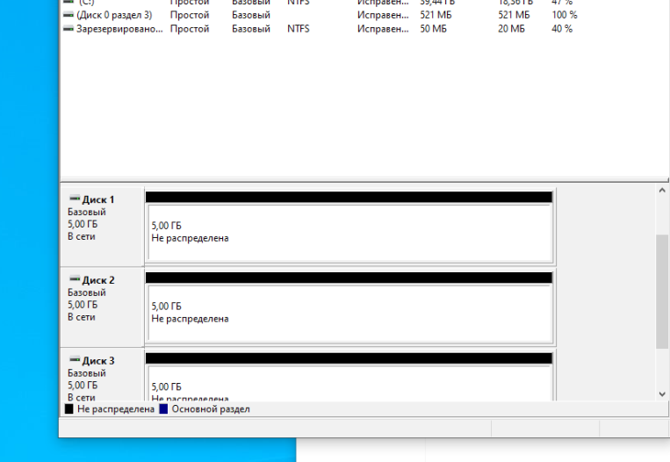

1. Создать зеркальный том через управление дисками (диспетчер дисков) (использовать СТРОГО диск1 и диск2)

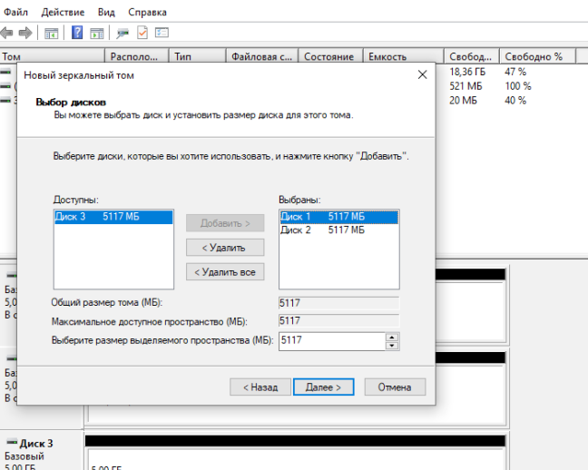

1. Добавить в него картинку или текстовый документ с названием <ФИО_группа>, где будут указаны ваше ФИО и группа.

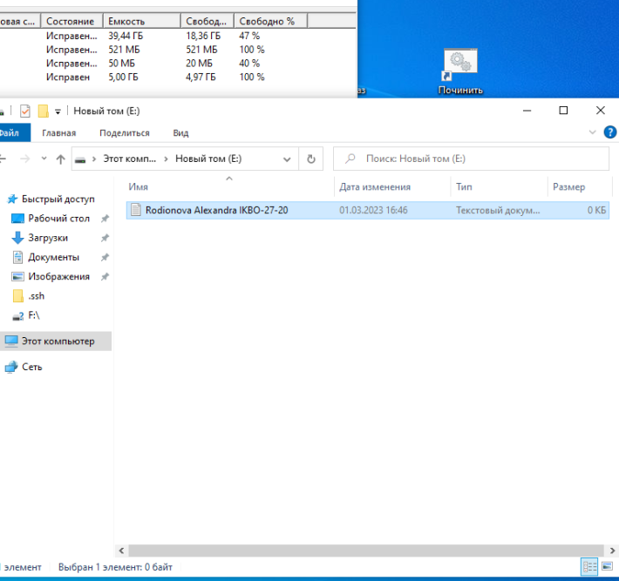

1. Запустить «Сломать раз».

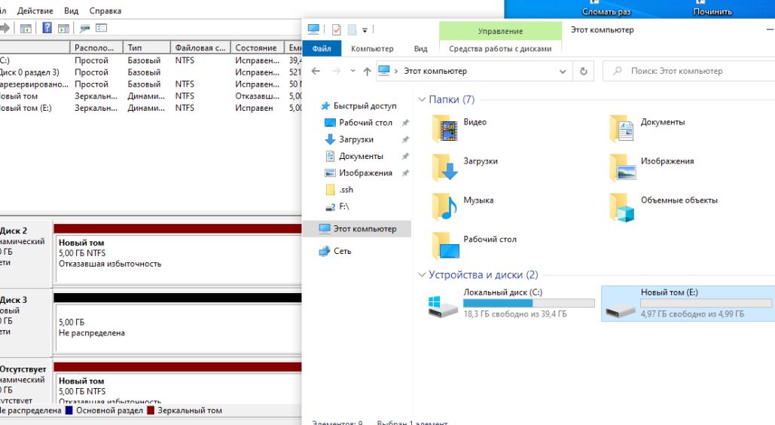

1. Удалить отказавшее зеркало. Добавить свободный диск в качестве зеркала к оставшемуся

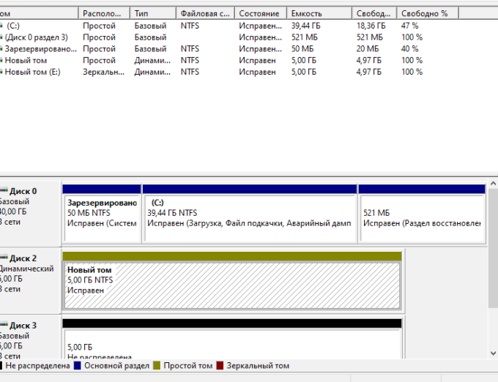

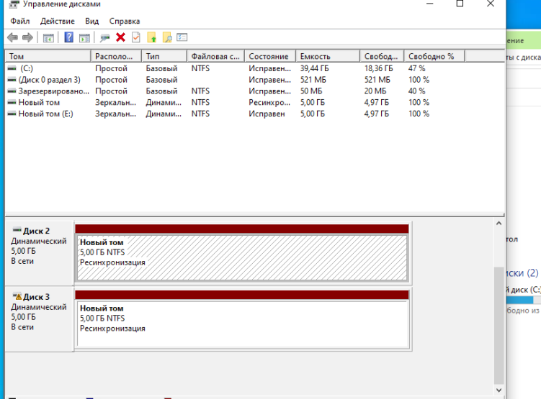

1. Проверить на отказ второго диска после ресинхронизации зеркала («Сломать два»)

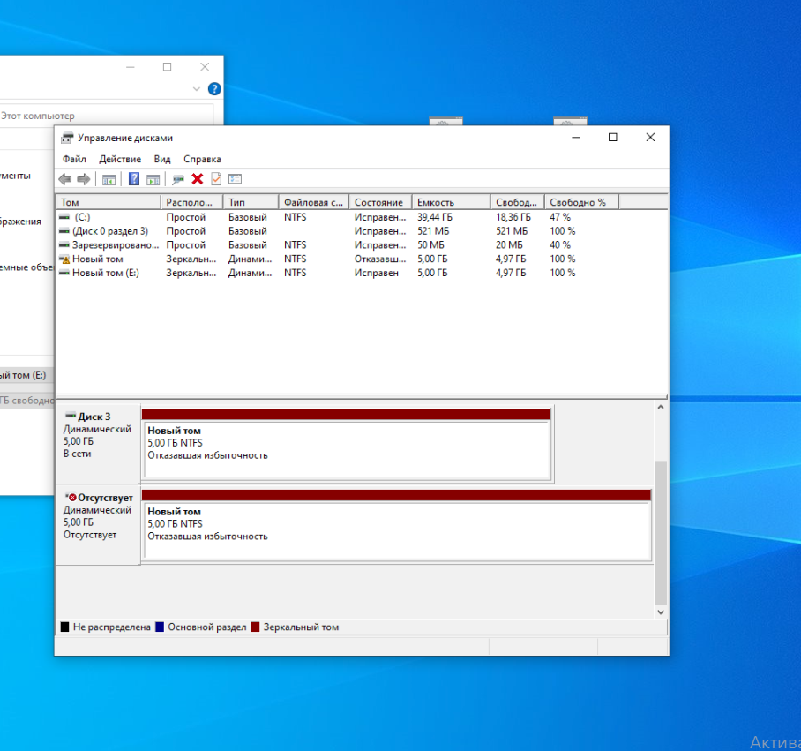

1. Создать составной том через управление дисками (диспетчер дисков) (использовать СТРОГО диск1 и диск2)

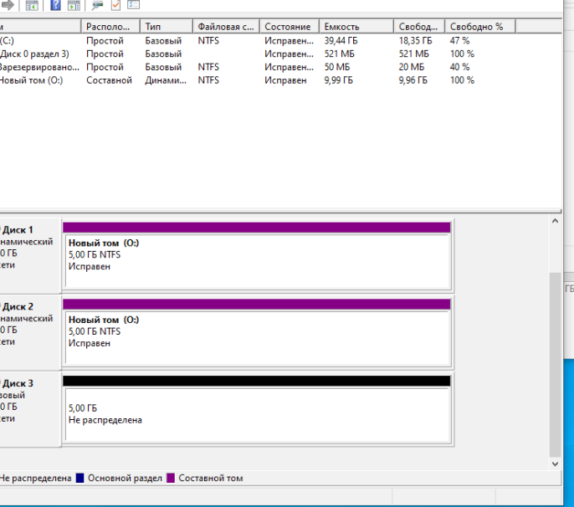

1. Добавить в него картинку или текстовый документ с названием <ФИО_группа>, где будут указаны ваше ФИО и группа.

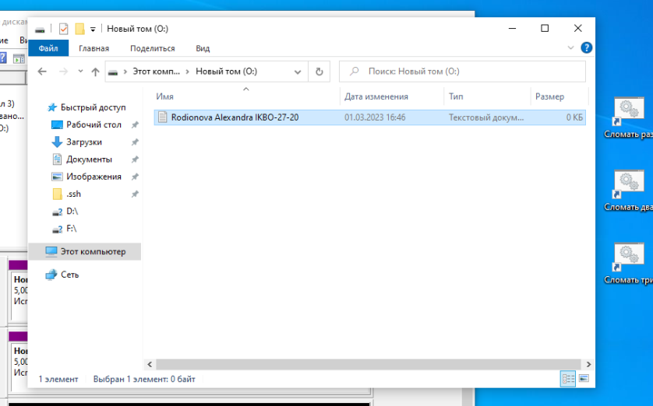

1. Проверить на отказ: Запустить «Сломать раз». Запустить «Починить раз».

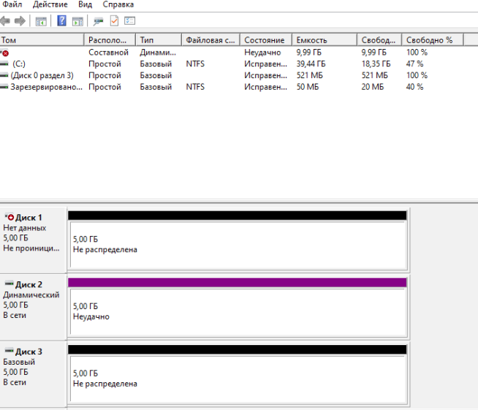

1. Почините все диски, которые сломали.

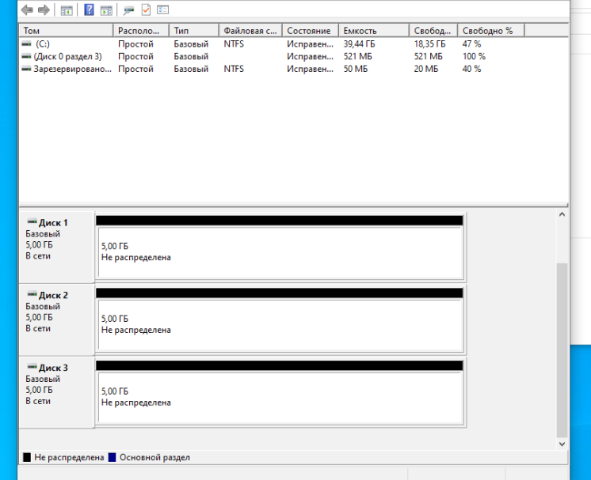

1. Удалить все тома, преобразовать диски из динамических в обычные

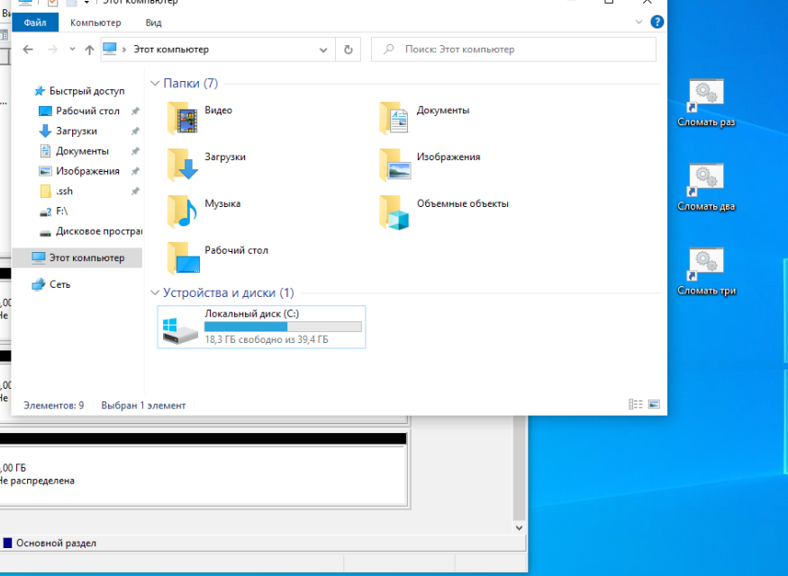

*Задание 2: Работа с дисковыми пространствами*

1. Создайте простое пространство через «Дисковые пространства»

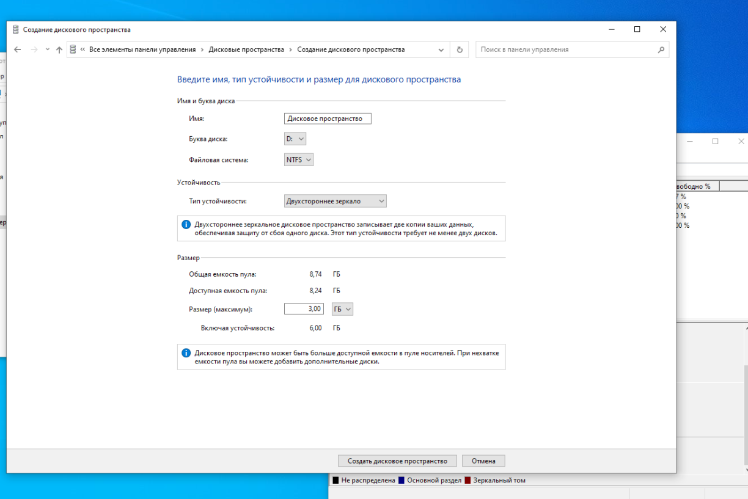

1. Добавить в него картинку или текстовый документ с названием <ФИО_группа>, где будут указаны ваше ФИО и группа.

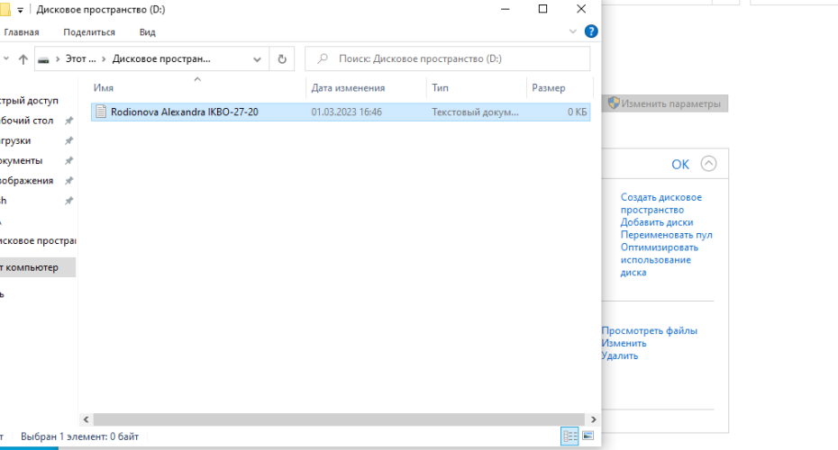

1. Проверьте на отказ одного диска

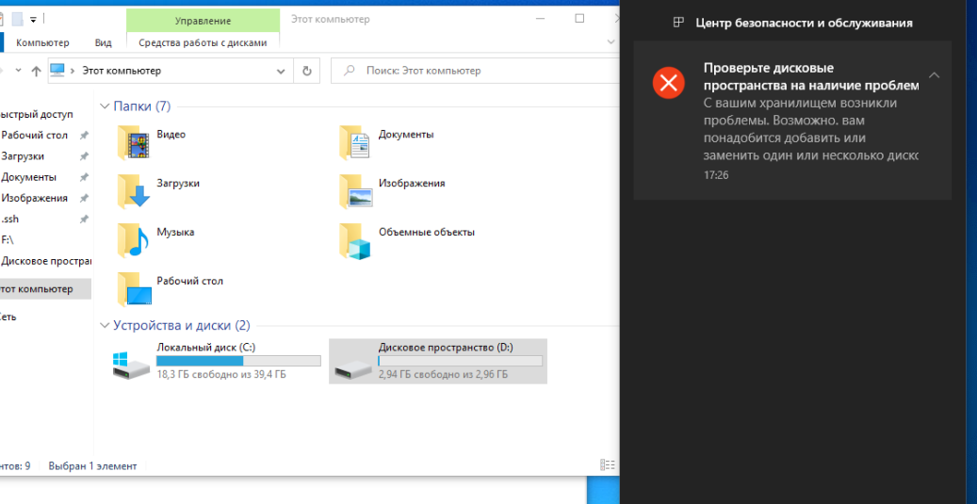

1. Проверьте на отказ двух дисков

<..скриншот..>

1. Удалите простое пространство

<..скриншот..>

1. Создайте двустороннее зеркало через «Дисковые пространства»

<..скриншот..>

1. Добавить в него картинку или текстовый документ с названием <ФИО_группа>, где будут указаны ваше ФИО и группа.

<..скриншот..>

1. Проверьте на отказ одного диска

<..скриншот..>

1. Проверьте на отказ двух дисков

<..скриншот..>

1. Удалить двустороннее зеркало

<..скриншот..>

1. Создайте пространство с четностью через «Дисковые пространства»

<..скриншот..>

1. Добавить в него картинку или текстовый документ с названием <ФИО_группа>, где будут указаны ваше ФИО и группа.

<..скриншот..>

1. Проверьте на отказ одного диска

<..скриншот..>

1. Проверьте на отказ двух дисков

<..скриншот..>

***Ответы на теоретические вопросы:***

1. Какой результат после выполнения задачи 3? Объясните, причины.

Ответ:

1. Какой результат после выполнения задачи 9? Объясните причины.

Ответ:

1. Какой результат после выполнения задачи 12? Объясните причины.

Ответ:

1. Что такое простое пространство? В чем преимущества его использования?

Ответ:

1. Что такое двухстороннее зеркало? В чем преимущества его использования?

Ответ:

1. В чем принципы работы RAID 5, преимущества и недостатки его использования по сравнению с RAID 0 и RAID 1 ?

Ответ: